SisRES
Documento de Arquitetura de Software
Versão <1.0>

Histórico de Revisão
Data | Versão | Descrição | Autor
06/12/2012 | 1.0 | Arquitetura dos elementos principais do sistema | Beatriz Ferreira; Matheus Faria; Parley Pacheco
Índice Analítico
1 Introdução
1.1 Finalidade
1.2 Escopo
2 Representação da Arquitetura
3 Visão de Casos de Uso
3.1 Realizações de Casos de Uso
3.2 Diagrama de Casos de Uso
4 Visão Lógica
4.1 Visão Geral
4.2 Pacotes Detalhados
4.2.1 view
4.2.2 control
4.2.3 model
4.2.4 persistence
4.2.5 exception
5 Visão de Implementação
5.1 Camadas
6 Visão de Dados
6.1 Modelo Entidade Relacionamento
1.Introdução

1.1 Finalidade

Este documento possui a finalidade de apresentar a estrutura arquitetural do sistema SisRES, exibindo visões de caso de uso, de classes e implementação.

1.2 Escopo
Este documento se aplica no auxilio da construção do sistema SisRES, que será desenvolvido durante a disciplina Métodos de Desenvolvimento de Software, definida no curso Engenharia de Software – FGA.

2. Representação da Arquitetura
Este documento possui visões gerais sobre o sistema, bem como algumas visões detalhadas de casos de uso, lógica e implementacao. Essas visões são representadas utilizando a Linguagem Unificada de Modelagem / Modelo-Visão-Controle (MVC).

3. Visão de Casos de Uso

Os casos de uso deste sistema estão listados a seguir. Os casos de uso em negrito são muito importantes para a arquitetura. Uma descrição desses casos de uso pode ser encontrada posteriormente nesta seção.
- Cadastrar sala;
- Excluir sala;
- Alterar sala;
- Cadastrar Professores (Cliente);
- Excluir Professores (Cliente);
- Alterar cadastro de Professores (Cliente).

3.1 Realizações de Casos de Uso
- Cadastrar sala: O funcionário insere os dados da sala no sistema. O sistema gera um novo quadro de reserva para a sala registrado. O sistema confirma o cadastro de uma nova sala.
- Alterar sala : O funcionário insere os novos dados da sala. O sistema mantém o quadro existente. O sistema atualiza o banco de dados. O sistema confirma a alteração.
- Excluir sala: O funcionário insere o código identificador da sala no sistema. O sistema informa que o quadro de reserva da sala será excluído. O sistema solicita confirmação. O funcionário confirma a exclusão. O sistema exclui a sala do banco de dados (exclusão lógica). O sistema confirma a exclusão.
- Cadastrar Cliente: O Cliente chega à secretaria para realizar o cadastro. O Cliente informa ao funcionário os dados necessários para o cadastro. O funcionário insere os dados no sistema. O sistema valida e armazena os dados. O sistema pede confirmação do cadastro. O funcionário confirma o cadastro. O sistema informa a confirmação do cadastro.
- Alterar cadastro de Cliente: O Cliente chega à secretaria para alterar algum dado. O Cliente informa ao funcionário os dados que deseja alterar. O funcionário altera o dado. O sistema valida os dados. O sistema pede confirmação da alteração. O funcionário confirma a alteração. O sistema informa a confirmação a alteração.
- Excluir Cliente: O funcionário insere o código identificador do Cliente no sistema. O sistema informa que o quadro de reserva do Cliente será excluído. O sistema solicita confirmação. O funcionário confirma a exclusão. O sistema exclui Cliente do banco de dados (exclusão lógica). O sistema confirma a exclusão.

3.2 Diagramas de caso de uso

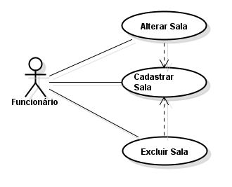

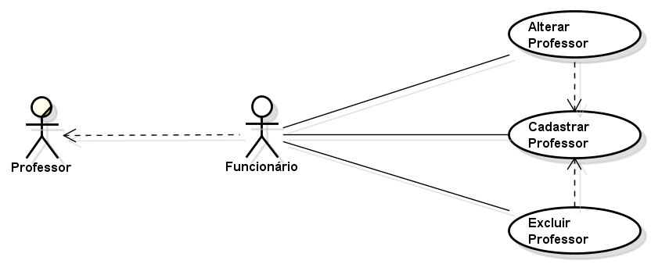

4. Visão Lógica
A visão lógica do sistema é composta por 5 pacotes principais:
- View:
Contém todas as classes que possuem interações com o usuário (ator principal): colheita de dados, mensagens de falha, exceções e de sucessos.
- Control:
Classes responsáveis pela conexão entre view, model e persistência.
- Model:
Classes que reprentam entidades reais, que possuem dados verídicos para aserem armazenados na camada de persistência.
- Persistence:
Camada de banco de dados, onde os dados ficarão armazenados.
- Exception:
Classes para tratamento de exceções de formato, tipos e etc.

4.1 Visão Geral

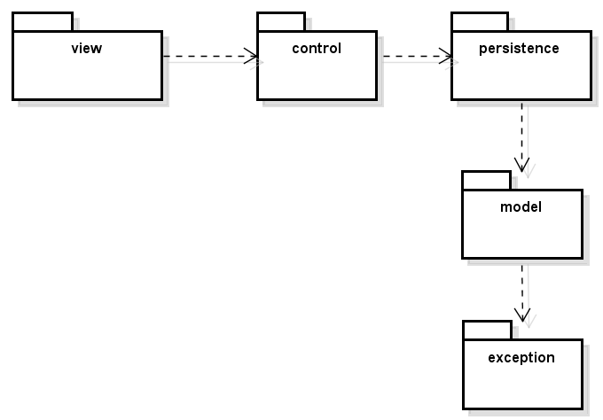

4.2 Pacotes Detalhados

4.2.1 View

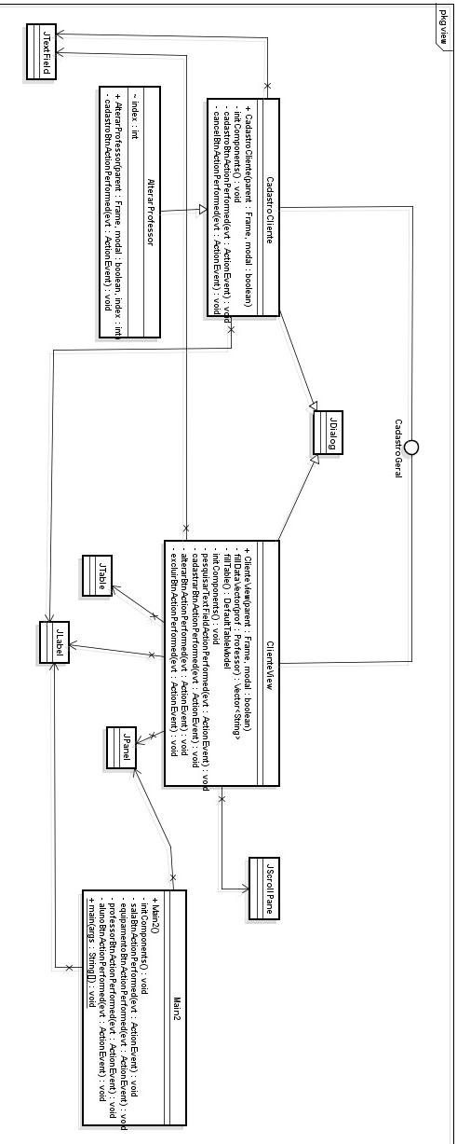

4.2.2 Control

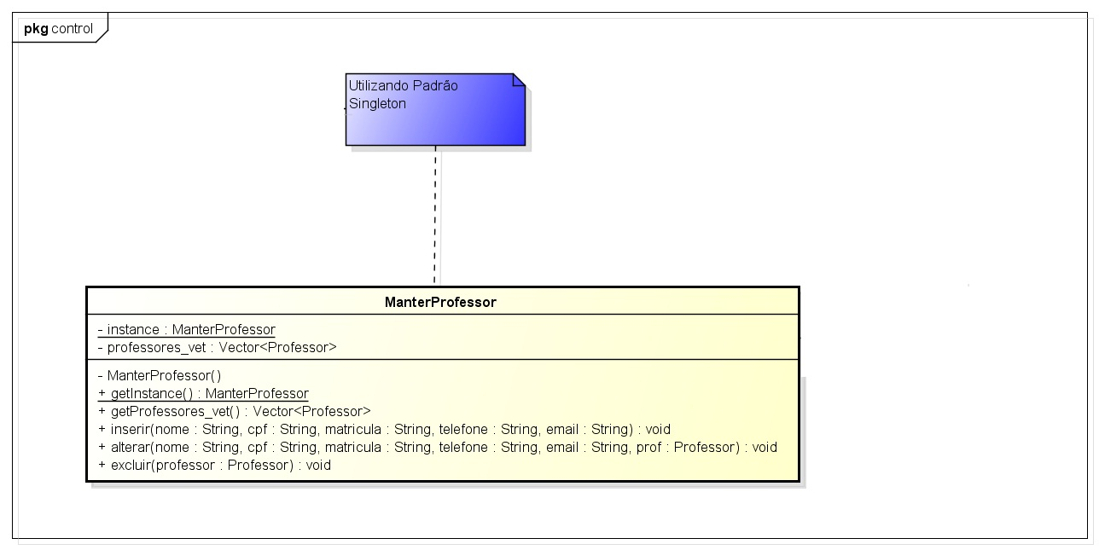

4.2.3 Model

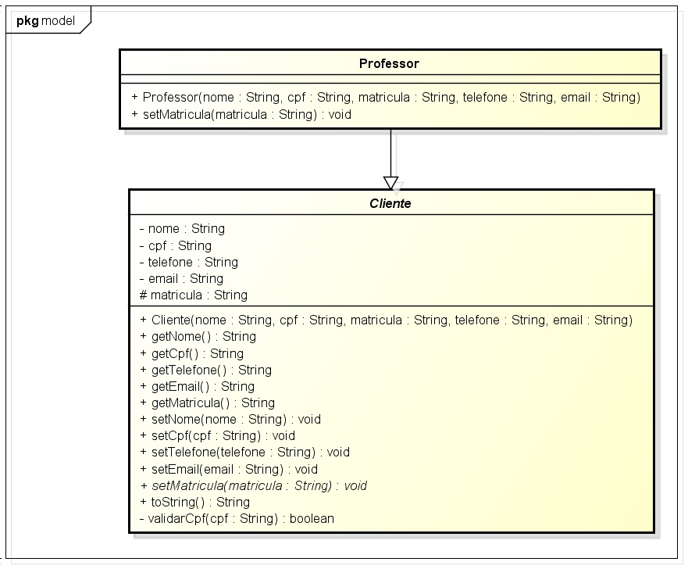

4.2.4 Persistance

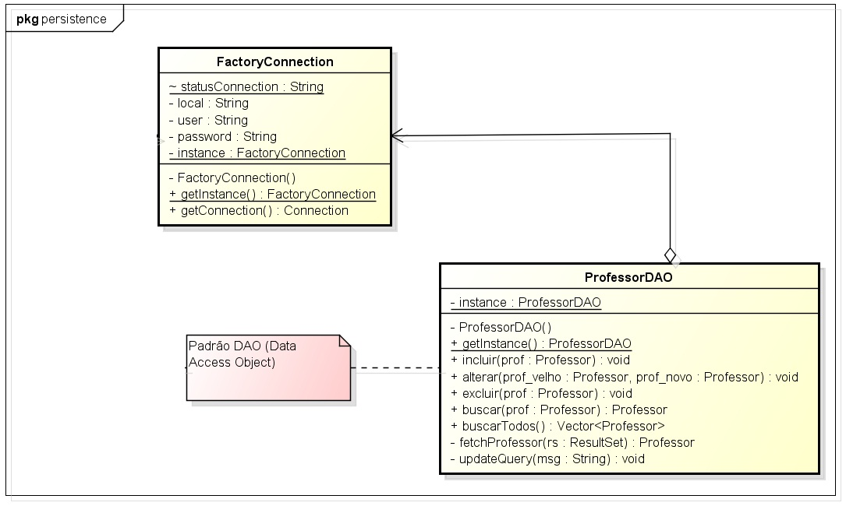

4.2.5 Exception

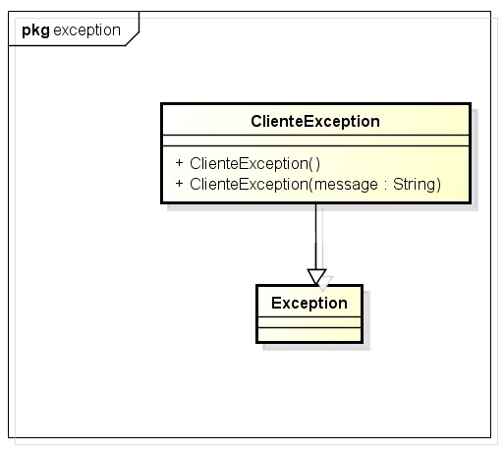

5. Visão de Implementação
Como foi descrito acima (ver “4.Visão Lógica”), as classes serão divididas em camadas. O modelo é descrito abaixo pelo modelo MVC.

5.1 Camadas
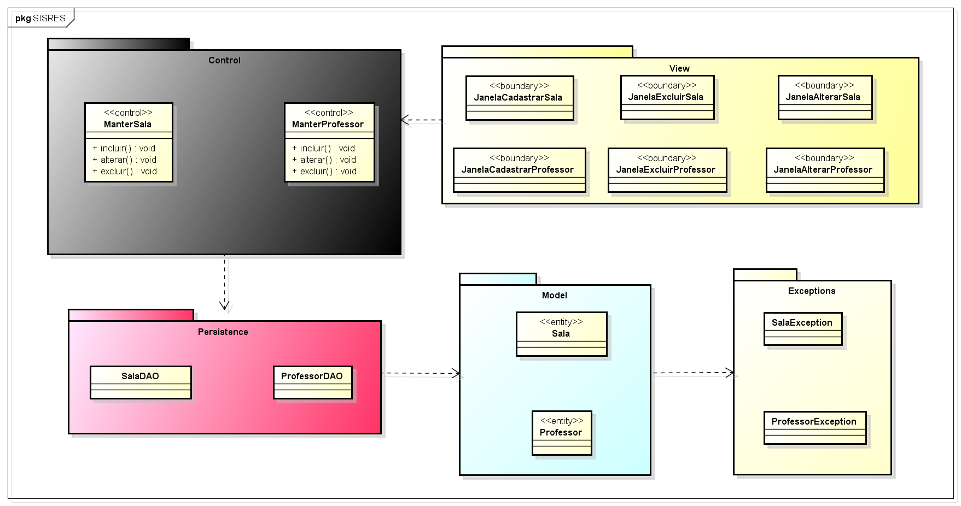

6. Visão de Dados

6.1 Modelo Entidade Relacionamento
